Собянин: Москва стимулирует предоставление безопасных и современных услуг каршеринга
11.08.2015
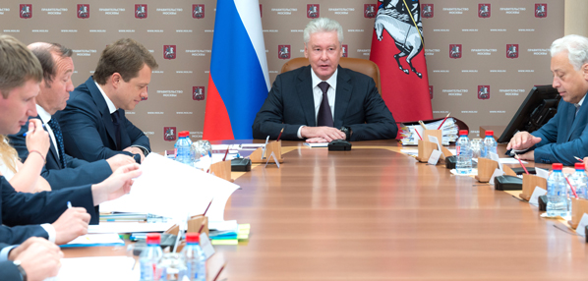
11 августа 2015 года на заседании Президиума Правительства Москвы мэр столицы Сергей Собянин, что власти одобрили создание системы каршеринга.
«В Москве появится новая услуга с загадочным названием каршеринг. Это прокат машин без водителя, похоже на прокат велосипедов, которые стоят по всему городу», - прокомментировал мэр Москвы Сергей Собянин.
Помимо этого, в целях создания условий для появления в городе компаний, которые станут предоставлять новую услугу, постановление, принятое сегодня, предусматривает введение льготного тарифа на размещение таких автомобилей на платных столичных парковках. Размер платы составит 60 тысяч рублей за три года размещения одного автомобиля независимо от территориальной зоны платной парковки.
Также столичный градоначальник отметил, что во многих городах Европы такая услуга работает уже давно. Сергей Собянин выразил надежду, что система каршеринга приживется и в Москве. Данная система по словам мэра должна значительно снизить излишний пробег машин, а также нагрузку на столичные улицы.
Также в ходе заседания заместитель мэра по вопросам транспорта Максим Ликсутов сообщил, что первая сотня автомобилей для каршеринга появится в Москве уже через пару недель.
Напомним, что данная система была создана по поручению мэра Москвы Сергея Собянина. Для ее создания был разработан проект поминутной оплаты аренды автомобиля. Уже разработан пакет документов, постановление правительства, а также регламент, по которому данная услуга будет предоставляться в Москве.
Это первый опыт в России по созданию такого рода сервиса. Каршеринг – это вид краткосрочной аренды транспортного средства с поминутной или же почасовой оплатой. Кроме того, такой вид аренды подразумевает возможность вернуть взятый напрокат автомобиль в любой пункт обслуживания.
К автомобилям, которые будут предоставлять к прокату, был разработан ряд обязательных правил. в них указываются допустимые габариты транспортного средства, тип топлива, допустимый уровень экологической безопасности, специальная окраска кузова и так далее.

Адрес страницы: http://marfino.mos.ru/presscenter/news/detail/2066732.html
Управа района Марфино города Москвы

